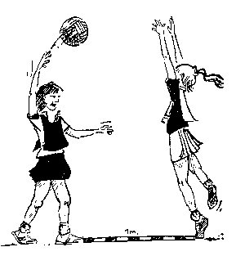
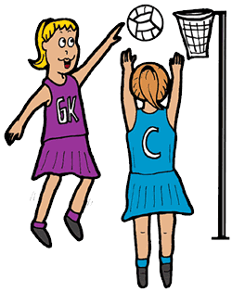
NETBALL

Version High 5 pour les enfants
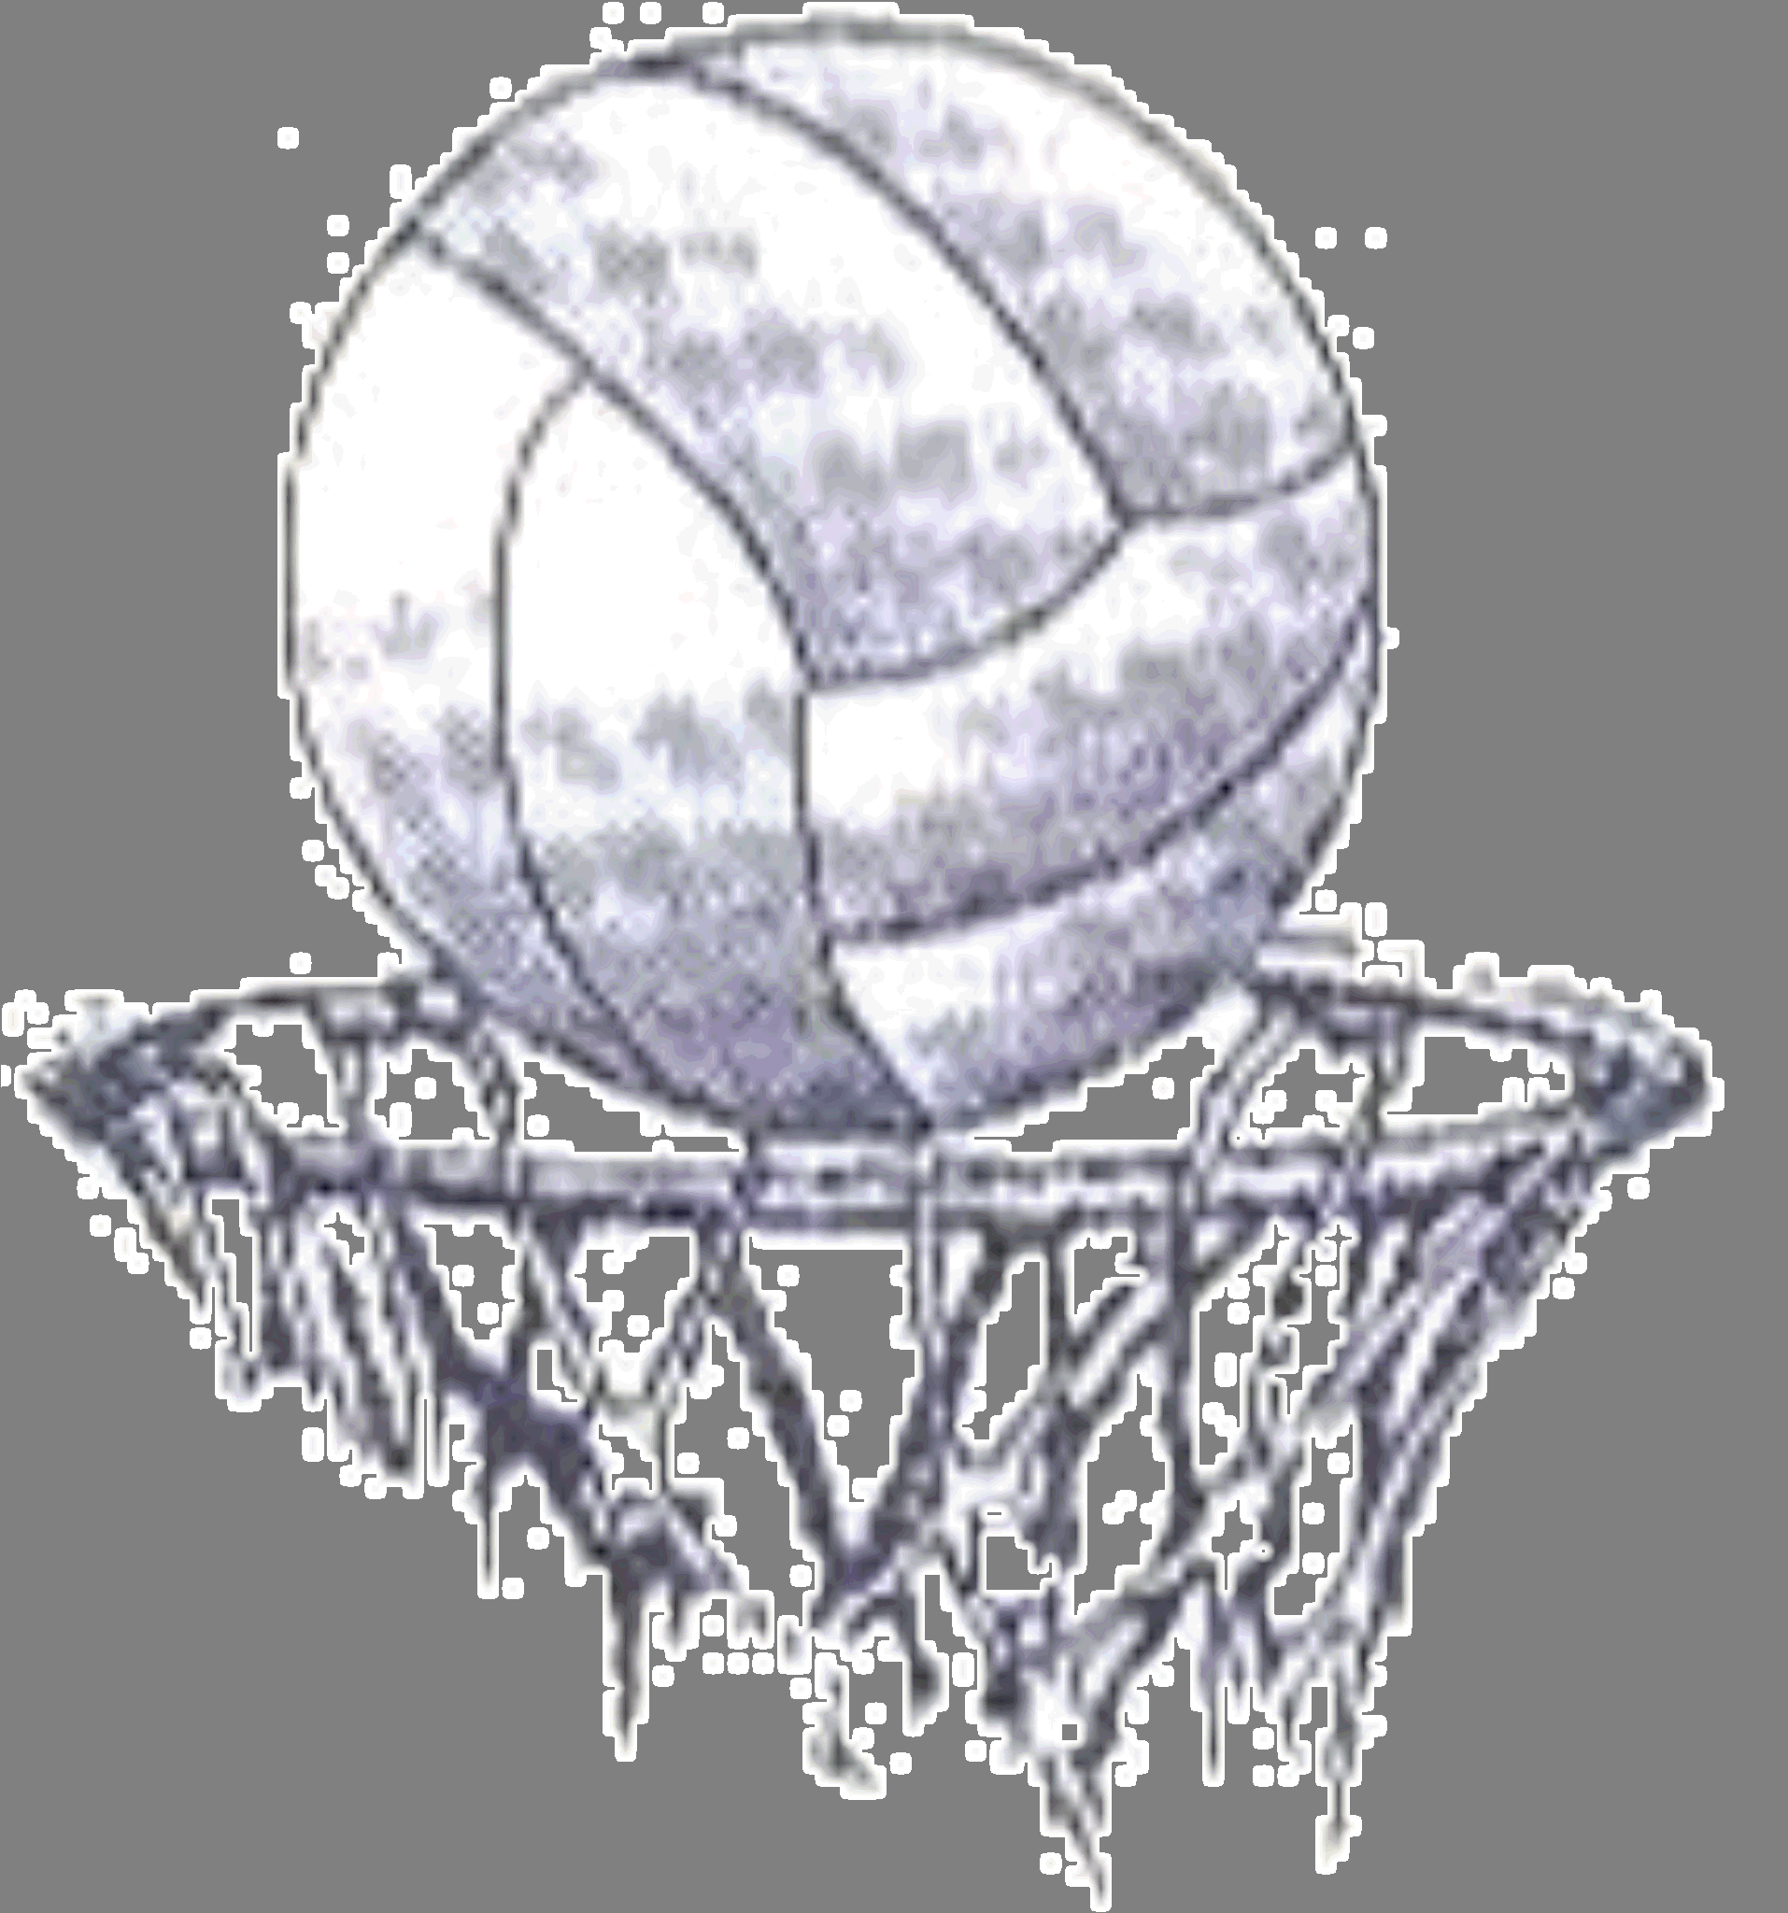

I. Historique.
_____________________________________________________________________________
_____________________________________________________________________________
_____________________________________________________________________________
_____________________________________________________________________________
_____________________________________________________________________________
_____________________________________________________________________________
_____________________________________________________________________________
_____________________________________________________________________________

II. Présentation du jeu.

- Le netball est très proche du basket-ball. Il se joue sur un terrain de 30 m sur 15 m divisé en cinq zones.
- Chacun des cinq joueurs a un rôle précis et ne peut évoluer que dans certaines zones (voir schéma).
- Le dribble n’est pas autorisé. Lorsqu’un joueur reçoit le ballon, il dispose de quatre secondes pour faire une passe ou tirer au panier. Dans ce dernier cas, il doit se trouver dans sa zone de tir.

III. Rôles et positions des joueurs.

GS – Goal Shooter | Marque des paniers et manœuvre avec le GA dans la zone de tir. | Cercle de but offensif, zone de but et zone centrale.
GA – Goal Attack | Marque des paniers et manœuvre avec le GS dans la zone de tir. | Cercle de but offensif, zone de but et zone centrale.
C – Centre | Assure le lien entre la défense et l’attaque et effectue les remises en jeu. | Toutes les zones sauf les cercles de but.
GD – Goal Defence | Récupère les ballons dans la zone de défense. Marque le GA adverse. | Zone défensive, cercle de but défensif et zone centrale.
GK – Goal Keeper | Coopère avec le GD et empêche le GS adverse de tirer au panier. | Zone défensive, cercle de but défensif et zone centrale.

